Interpretasi Prinsip Bale Gede Saka Roras Sukawana pada
Desain Bangunan Rumah Tinggal Type 36

Kadek Agus Surya Darma,ST.,MT

Program Studi Arsitektur, Fakultas Teknik, Universitas Udayana, Denpasar

agus.surya@unud.ac.id
Vitruvian vol xx no y bulan 202x
Diterima: xx xx 2021 | Direvisi: xx xx 2021 | Disetujui: xx xx 2021 | Diterbitkan: xx xx 2021
ABSTRAK
Bale gede saka roras di Desa Sukawana merupakan sebuah bangunan vernacular yang keberadaannya telah ada sebelum era majapahit memerintah di Bali. Secara fisik dan filosofi, elemen bangunan kental akan budaya dan tradisi budaya bali hingga di masa sekarang. Eksistensi dan kelestariannya yang telah teruji dalam periode waktu yang lama menjadi suatu hal yang manrik dan istimewa untuk diungkap. Responsif terhadap iklim setempat menjadi salah satu faktor dalam eksistensi bangunan ini, tampilan estetika yang sesuai budaya setempat dan penggunaan bahan sederhana yang mudah didapat menjadi hal-hal yang menyebabkan bangunan ini masih terus difungsikan hingga masa sekarang. Kota Denpasar merupakan kawasan perkotaan dengan heterogenitas penduduknya. Berdasarkan data umum dari developer, rumah tangga baru di Kota Denpasar umumnya membutuhkan rumah tinggal bertype kecil untuk anggota keluarganya. Rumah petak dari type 21 hingga 45 menjadi pilihan favorit dari sisi keterjangkauan biaya dan kecukupan kebutuhan ruangnya. Rumah type 36 merupakan salah satu type bangunan yang menjadi penelitian kali ini. Dewasa ini identitas perumahan bertype 36 di Kota Denpasar dibangun dengan langgam yang kurang mencirikan budaya setempat, sehingga perwajahan kawasan kota denpasar sebagai Kota Budaya menjadi terdistorsi. Berdasarkan beberapa prinsip fisik dan non fisik yang terdapat pada bangunan vernacular bale gede saka roras desa sukawana, maka diupayakan sebuah studi model menggunakan metode visualisasi digital dalam menemukan sebuah pendekatan terhadap desain bentuk fisik bangunan, desain penataan ruang dalam maupun filosofi pada bangunan rumah tinggal type 36 di Kota Denpasar yang mampu menguatkan identitas kawasan perkotaan di Kota Denpasar sebagai Kota Budaya untuk mendukung Pariwisata Budaya yang berkearifan lokal.
Kata Kunci: studi model, rumah type 36, kearifan lokal,identitas kota

ABSTRACT
Bale gede saka roras is a vernacular building in Sukawana Village whose existence existed before the majapahit era reigned in Bali. Physically and philosophically, the building elements are thick with balinese culture and cultural traditions to this day. Its existence and sustainability has been tested for a long period of time becomes something interesting and special to reveal. Responsiveness to the local climate is one of the factors in the existence of this building, the aesthetic appearance that suits the local culture and the use of simple materials that are easily obtainable are the things that cause this building to continue to function today. Denpasar is an urban area with population heterogeneity. Based on general data from developers, new households in Denpasar generally need a small type of residence for their family members. Tenements from type 21 to 45 are the favorite choice in terms of affordability and adequacy of space needs. Type 36 house is one of the types of buildings that became research this time. Nowadays, the identity of housing type 36 in Denpasar city is built with a langgam that is less characteristic of local culture, so that the face of denpasar city area as a City of Culture becomes distorted. Based on several physical and non-physical principles contained in the building vernacular bale gede saka roras sukawana village, then pursued a model study using digital visualization methods in finding an approach to the design of physical forms of buildings, the design of indoor spatial planning and philosophy on residential building type 36 in denpasar city that is able to strengthen the identity of urban areas in the city of Denpasar as a City of Culture to support Cultural Tourism with local wisdom.
Keywords: study model, house type 36, local wisdom, city identity

PENDAHULUAN
Peraturan Pemerintah Nomor 14, Tahun 2016 tentang Penyelenggaraan Perumahan dan Kawasan Permukiman, Pasal 1 Ayat 7, Undang-undang Nomor 4 Tahun 1992, tentang perumahan rakyat dan permukiman, pada pasal1, angka 1, yang menyatakan fungsi dari sebuah bangunan rumah tinggal, Pasal 34, yang menyatakan bahwa membangun perumahan dan permukiman selalu diusahakan dengan memanfaatkan hasil penelitian dan pengembangan teknologi, industri bahan bangunan, jasa konstruksi dan rancang bangun yang sesuai dengan lingkungan dan sejauh mungkin menggunakan bahan bangunan lokal secara bijaksana dan hemat energi serta sejauh mungkin menggunakan tenaga kerja setempat. Berdasarkan beberapa arahan dari aspek legal tersebut maka prosedur studi model pendekatan desain bangunan rumah tinggal type 36 sudah sesuai. Terdapatnya persoalan mengenai distorsi yang terjadi pada desain bangunan type 36 yang ada saat ini (umumnya berlanggam modern minimalis), maka dibutuhkan suatu interpretasi bentuk bangunan, tata letak ruang, jenis ruang dan fungsi ruang, luas dimensi, jumlah kapasitas pengguna, desain struktur dan fasade pada studi model bangunan rumah type 36 secara komprehensif. Melalui penelitian ini, kajian interpretasi terhadap pemilihan jenis material bangunanya meliputi hal-hal yang dipertahankan, hal yang dimodifikasi maupun yang digantikan dengan elemen-elemen yang baru juga menjadi fokus pembahasannya. Studi model desain bangunan rumah tinggal type 36 yang mengadopsi prinsip pada bangunan bale gede saka roras desa sukawana bertujuan untuk menganalisis dan mengaplikasikan hasil temuan pada penelitian yang lalu terkait prinsip dan respon elemen bale gede saka roras terhadap iklim setempat dan proyeksinya untuk kebutuhan masa kini dan masa depan, selain itu bertujuan dalam menemukan suatu penguatan makna terhadap pelestarian nilai-nilai arstektur tradisional bali agar tetap lestari dan dapat berfungsi di masa kini dan masa depan nanti yang sarat dengan identitas budaya dan sanggup memberi ekses pada identitas suatu kawasan di Kota Denpasar.

METODOLOGI

Lokasi penelitian berada di Wilayah Desa Sukawana, Kecamatan Kintamani, kabupaten Bangli.

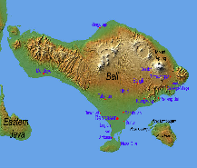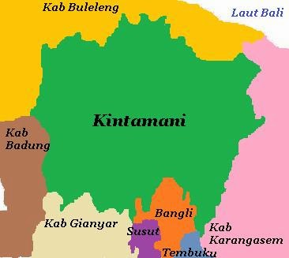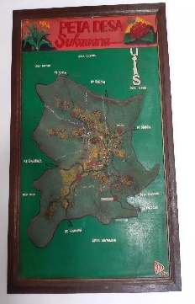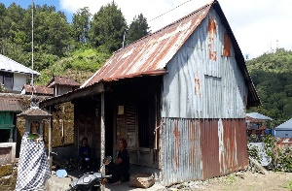

Gambar 1. Peta lokasi
Sumber : agus surya, 2019

Pengumpulan data dilakukan melalui observasi langsung di lapangan yang meliputi kegiatan pengukuran secara empiris, pendokumentasian, penyebaran kuisioner, serta wawancara dengan beberapa tokoh adat dan penghuni rumah bale gede saka roras di Desa Sukawana.
Penelitian ini berjenis kuantitaif dan kualitatif. Kuantitatif didasarkan pada pemaparan hasil analisis melalui perhitungan rumus dan data empiris terkait kajian luasan suatu dimensi ruang. Kualitatifnya didasarkan pada ulasan berbagai hasil kajian terkait nilai budaya setempat, filosofis, makna elemen-elemen fisik bangunan serta makna ruang dalam pada bangunan bale gede saka roras.
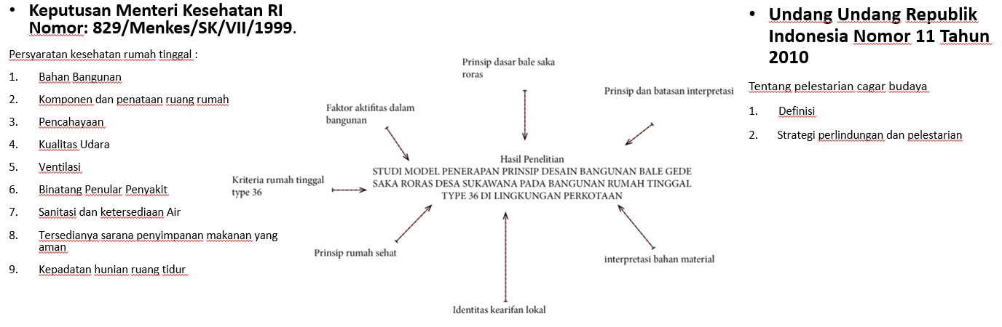
Gambar 2. Diagram aspek legal
Sumber : agus surya, 2019

Penelitian ini melalui empat tahapan, yaitu: tahap pertama diawali dengan perancangan pokok alur penelitian (road map), merumuskan persoalan yang ditemukan, menentukan variabel pendukung dan mengumpulkan sumber data yang relevan sebagai dasar pijakan dan berfikir serta dasar analisis. Tahap kedua melakukan pengumpulan data secara empiris (pengukuran di lapangan) dengan observasi langsungserta wawancara dan penyebaran kuisioner. Tahap ketiga merupakan tahap pengkompilasian data dengan perumusan kajian per elemen melalui tabel dan diagram sebagai instrumen pengolah data. Tahap keempat merupakan tahapan penarikan kesimpulan yang berupa narasi dan gambar visualisasi studi model bangunan rumah tinggal type 36.

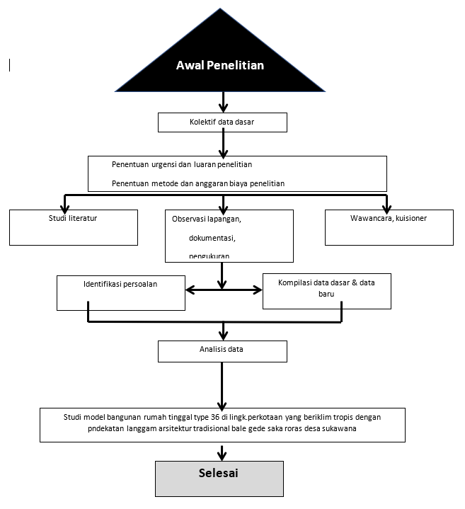
Gambar 3. Diagram pola pikir penelitian
Sumber : agus surya, 2019

HASIL DAN PEMBAHASAN
Pengertian Bale Gede Saka Roras
Bale gede saka roras termasuk banguan vernacular berupa rumah tradisional bali kuno yang berlokasi di Desa Sukawana, Kecamatan Kintamani Bangli. Bale gede saka roras memiliki luas area rata-rata seluas 29,48m2 dengan rata-rata panjang dan lebar antara 5m hingga 5,5m. Tinggi bangunan dari struktur lantai dasar memiliki elevasi rata-rata berkisar 4,5m – 5m. Pada desain bukaan fasade bangunannya sangat minim elemen bukaan berupa jendela, dengan pintu utama hanya berjumlah satu buah di bagian depan bangunan. Material bangunan ini didominasi oleh material alam berupa kayu, bambu dan batu serta tanah pol-polan.Bangunan ini umumnya dihuni oleh satu kepala keluarga yang terdiri atas Ayah, Ibu dan anak-anak yang belum dewasa. Ruang dalamnya terdiri atas enam bagian yaitu : pekaja (fungsi sebagai area ibadah), Lubangan Gede (fungsi sebagai area beristirahat bagi orang tua, Lubagan Trojogan (fungsi sebagai area tidur anak-anak dan area dalam mempersiapkan sarana upacara, Paon (fungsi sebagai area memasak dan menyimpan makanan serta area makan dan minum), Geladag (fungsi sebagai area serba guna dan area menerima tamu (tetangga).Area mandi,cuci dan kakus terdapat di luar bangunan yaitu di halaman belakang bangunan (kebun belakang).

Tabel 1 : Tabel analisis aktifitas.
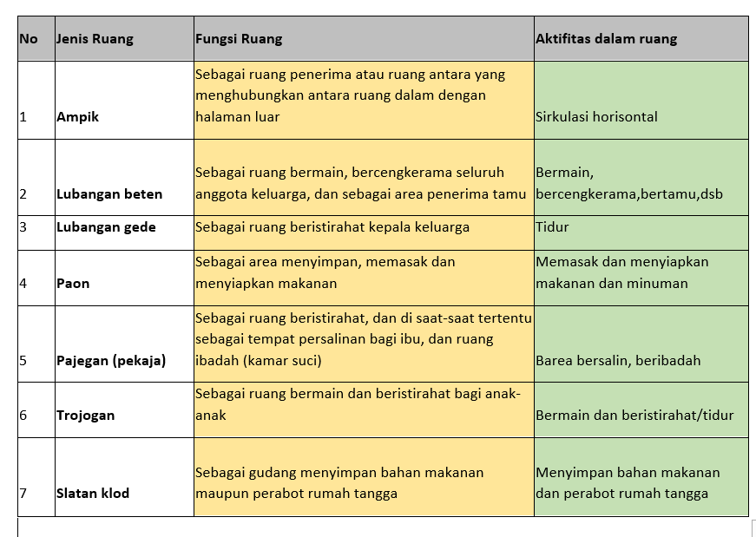
Sumber : agus surya, 2019

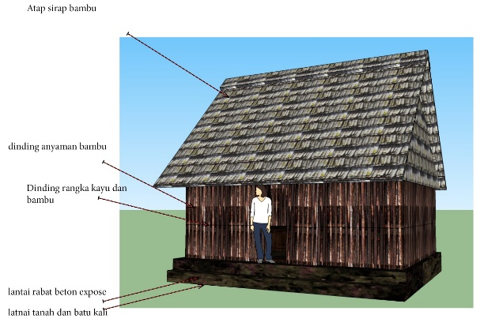
Gambar 4. Visualisasi bale gede saka roras type 1
Sumber : agus surya, 2019

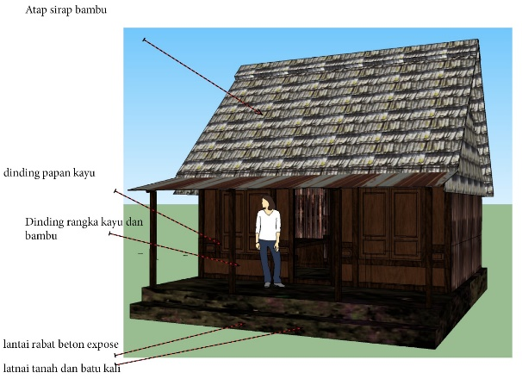
Gambar 5. Visualisasi bale gede saka roras type 2
Sumber : agus surya, 2019

Prinsip-prinsip Dasar

Berdasarkan hasil penelitian di tahun 2019, ditemukan prinsip dasar pada bale gede saka roras yang dapat dipilah kedalam tiga klasifikasi (elemen lantai, elemen dinding, dan elemen atap)

Waktu Aktifitas

Aktifitas pada bale gede saka roras lebih didominasi dengan aktifitas keseharian rumah tangga yang cukup sederhana seperti memasak, membuat janur, mempersiapkan sarana upacara dan persembahyangan, bercengkerama, dan beristirahat, ditambah kegiatan penunjang lainnya.

Rumah Tinggal Type 36

Rumahtinggal type 36 tergolong dalam jenis rumah sederhana dengan fungsi rumah hunian dengan luas total dasar bangunan 36m2. Rumah ini secara umum didirikan diatas tapak seluas 72m2-80m2 (tidak lebih dari 100m2). Kapasitas tampung terdiri atas Ayah dan Ibu, satu orang anak dan satu orang asisten rumah tangga.Ruang dalamnya terdiri atas satu jenis ruang tidur utama, satu jenis ruang tidur anak, satu ruang keluarga dengan ruang pantry didalamnya, serta satu kamar mandi dan teras depan serta belakang. Aktifitas dalam rumah type 36 ini sama dengan aktifitas pada bangunan bale gede saka roras.

Analisis Interpretasi Prinsip Dasar Bale Gede Saka Roras

Berdasarkan hasil penelitian sebelumnya terkait prinsip dasar bale gede saka roras, maka dilakukan kajian lanjutan dengan menginterpretasikannya pada studi model desain denah bangunan rumah tinggal type 36 dengan tiga alternatif.
Tabel 2 : Tabel analisis interpretasi jenis ruang

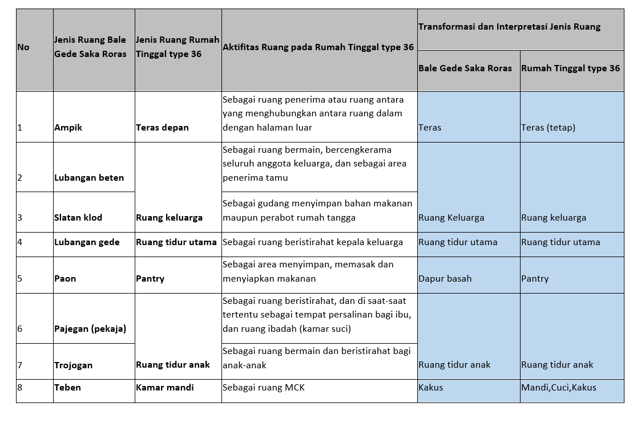Sumber : agus surya, 2019

Tabel 3 : Tabel analisis interpretasi kapasitas pengguna ruang

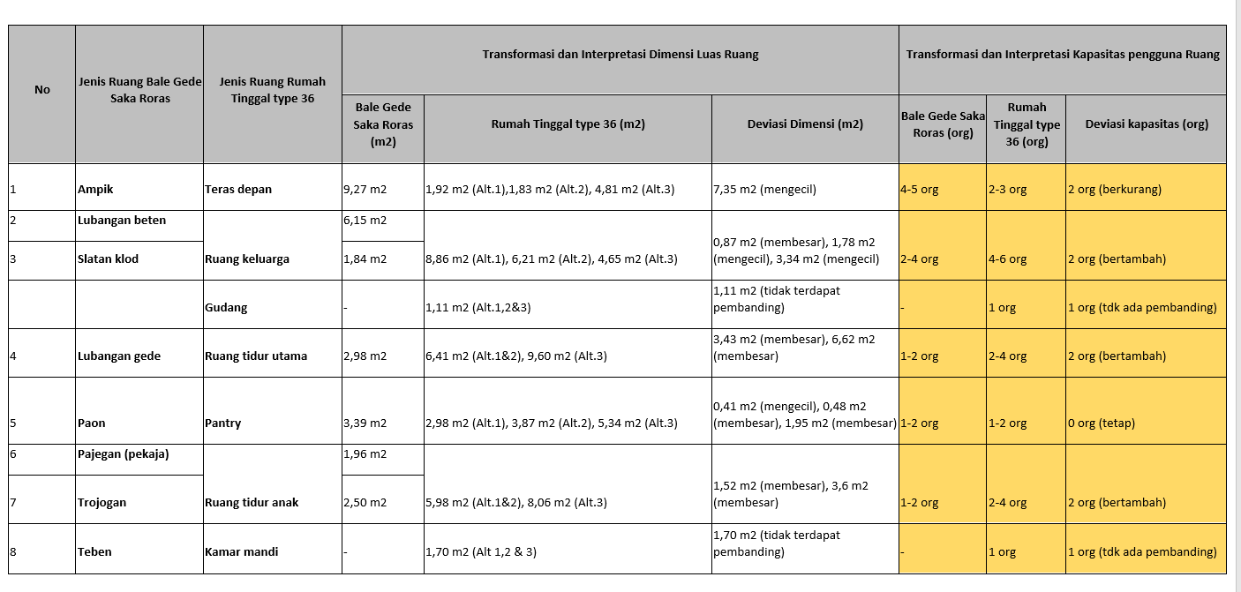

Sumber : agus surya, 2019

Tabel 4 : Tabel interpretasi jenis material

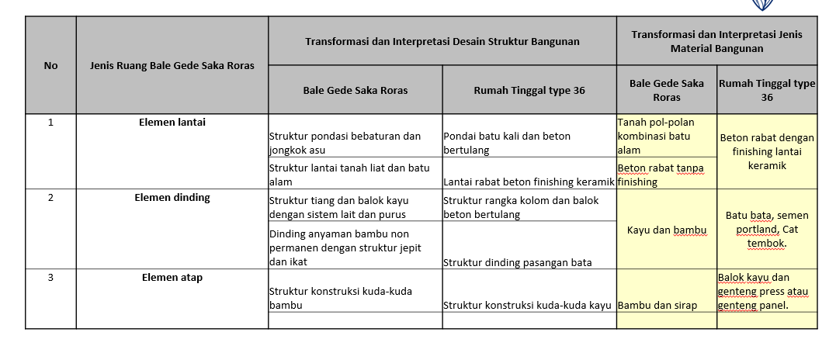

Sumber : agus surya, 2019

Diagram Pola Ruang Dalam Bale Gede Saka Roras

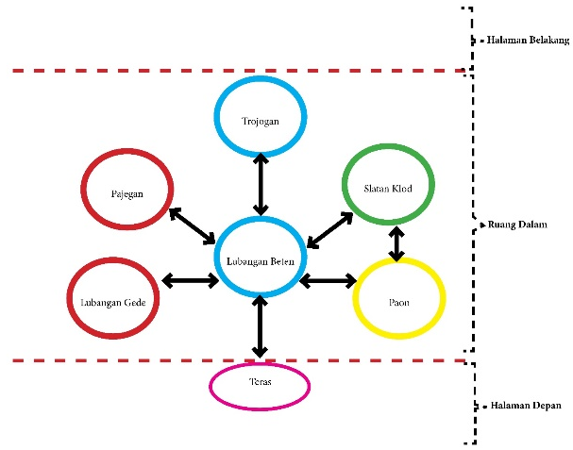
Gambar 6. Diagram pola ruang eksisting bale gede saka roras
Sumber : agus surya, 2019

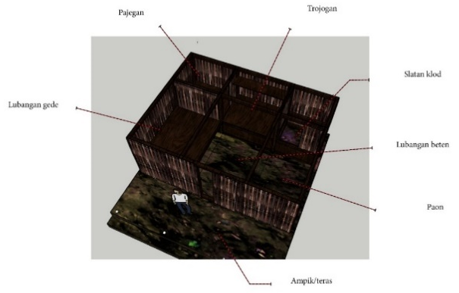
Gambar 7. Jenis ruang eksisting bale gede saka roras
Sumber : agus surya, 2019

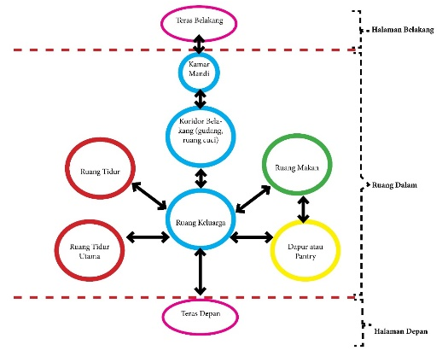
Gambar 8. Diagram pola ruang dalam rumah type 36 alt.1 & 2
Sumber : agus surya, 2019

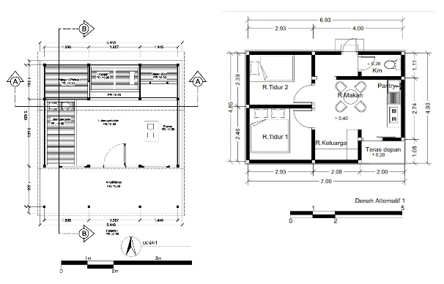
Gambar 9. Interpretasi jenis ruang dalam rumah type 36 alt.1 & 2 (kanan atas)
Sumber : agus surya, 2019

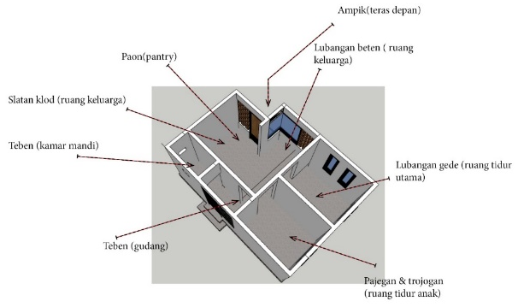
Gambar 10. Proyeksi jenis ruang dalam rumah type 36 alt.1
Sumber : agus surya, 2019

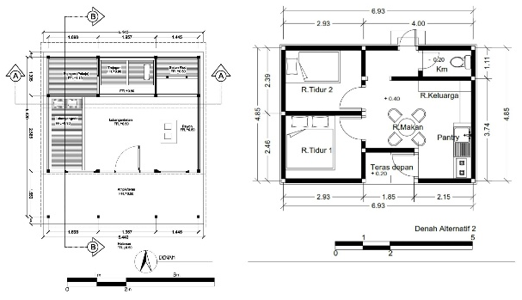
Gambar 11. Interpretasi jenis ruang dalam rumah type 36 alt.2 (kanan atas)
Sumber : agus surya, 2019

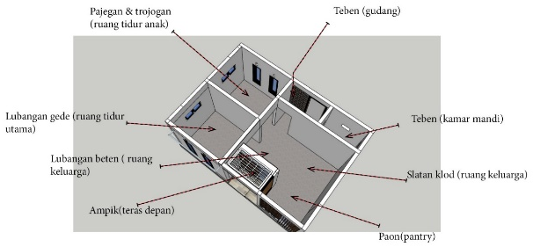
Gambar 12. Proyeksi jenis ruang dalam rumah type 36 alt.2
Sumber : agus surya, 2019

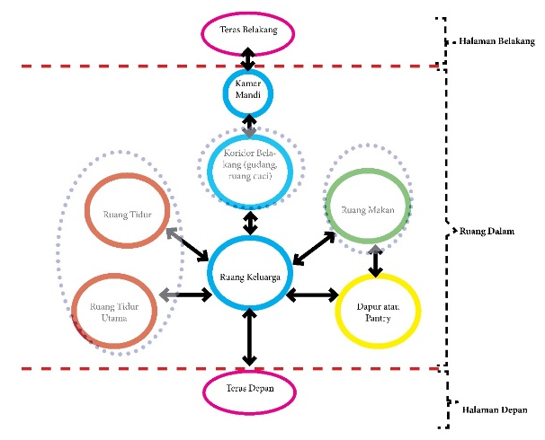
Gambar 13. Diagram pola ruang dalam rumah type 36 alt.3
Sumber : agus surya, 2019

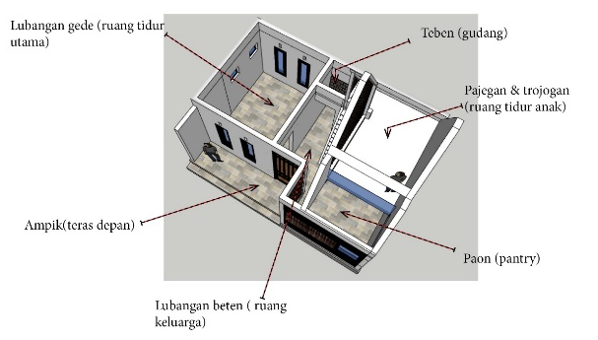
Gambar 14. Proyeksi jenis ruang dalam rumah type 36 alt.3 (sisi a)
Sumber : agus surya, 2019

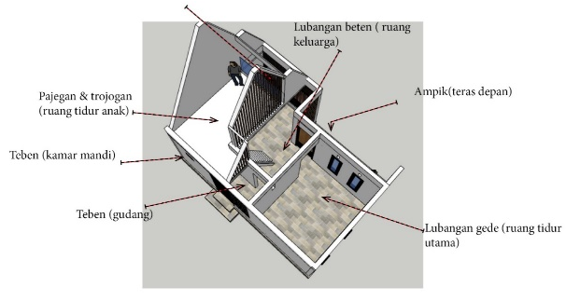

Gambar 15. Proyeksi jenis ruang dalam rumah type 36 alt.3 (sisi b)
Sumber : agus surya, 2019

Studi Model Desain dan Interpretasi Material

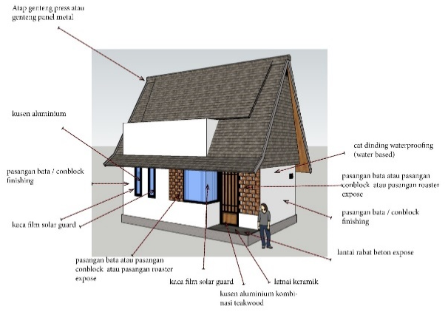
Gambar 16.Visualisasi fasade dan material rumah type 36 alt.1 (sisi depan)
Sumber : agus surya, 2019

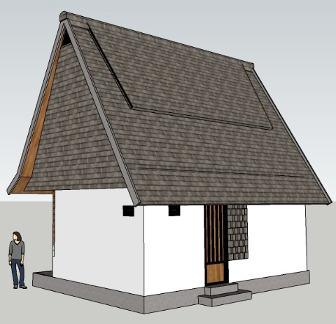
Gambar 17.Visualisasi fasade dan material rumah type 36 alt.1 (sisi belakang)
Sumber : agus surya, 2019

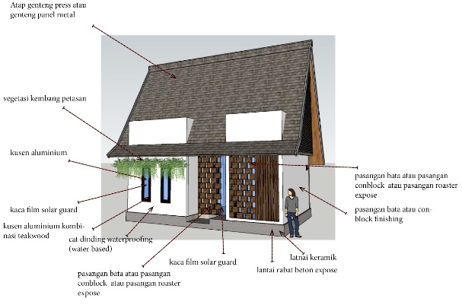

Gambar 18.Visualisasi fasade dan material rumah type 36 alt.2 (sisi depan)
Sumber : agus surya, 2019

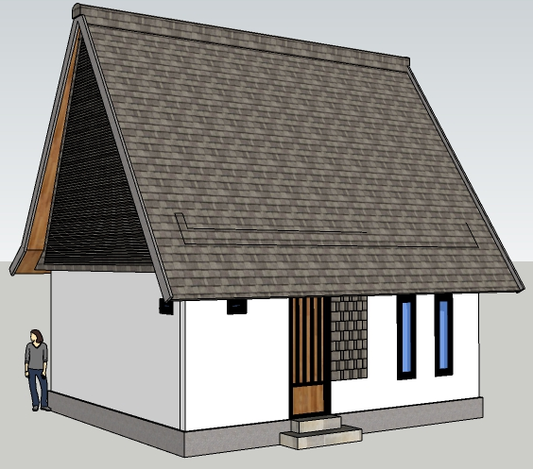
Gambar 19.Visualisasi fasade dan material rumah type 36 alt.2 (sisi belakang)
Sumber : agus surya, 2019

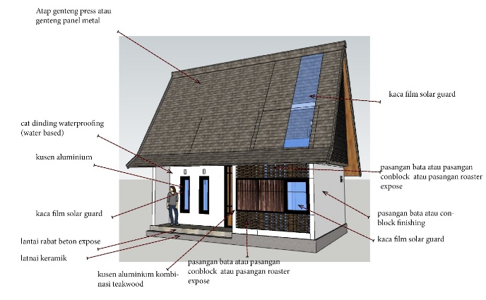
Gambar 20.Visualisasi fasade dan material rumah type 36 alt.3 (sisi depan)
Sumber : agus surya, 2019

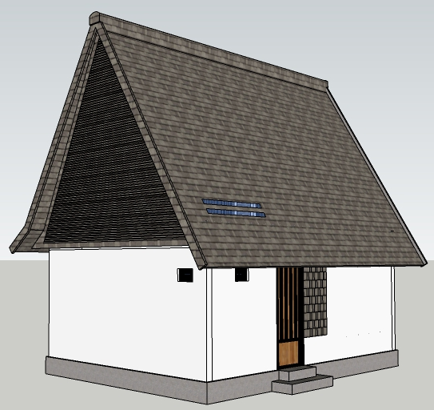
Gambar 21.Visualisasi fasade dan material rumah type 36 alt.3 (sisi belakang)
Sumber : agus surya, 2019

KESIMPULAN DAN SARAN
Kesimpulan
Berdasarkan hasil kajian analisis, didapatkan bahwa beberapa bentuk desain fasade bangunan eksisting bale gede saka roras masih tetap dapat dipertahankan dengan penyesuaian pada pemilihan jenis bahan materialnya yang lebih kuat dan memiliki daya tahan yang baik serta sederhana dalam konstruksi. Untuk ruang-ruang dalamnya , agar dapat berfungsi sebagai tinggal yang mengakomodir kompleksitas kebutuhan masa kini dan masa depan serta untuk meningkatkan standar kenyamanan berhuni sesuai dengan persyaratan sebuah rumah sehat maka terdapat penambahan jenis ruang untuk kegiatan mandi, cuci,kakus yang sebelumnya tidak terdapat pada bangunan bale gede saka roras. Hal-hal yang tetap, maupun berubah dan bertambah dijelaskan melalui tabel di bawah ini:
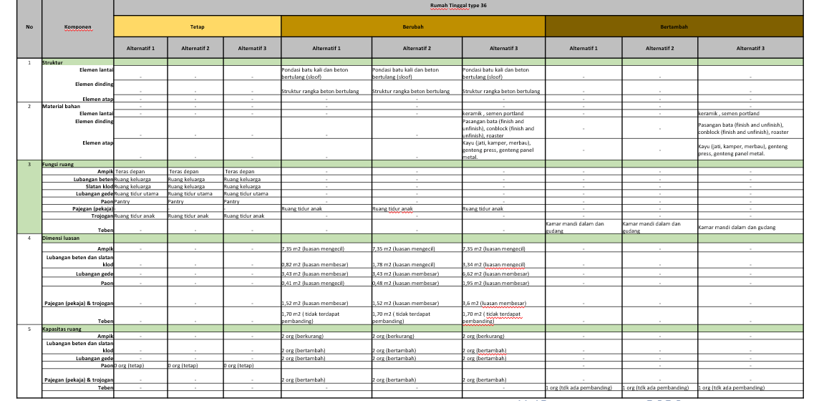

Tabel 5 : Tabel rangkuman analisis hasil interpretasi akhir

Sumber : agus surya, 2019

Saran/Rekomendasi
Pada penelitian ini, hal yang dibahas adalah terkait dengan hasil kajian studi model yang merupakan hasil transformasi dari indikator-indikator temuan dan interpretasi prinsip serta kajian azas yang terdapat pada bangunan bale gede saka roras. Hal ini menyiratkan bahwasanya penelitian ini perlu dikembangkan lebih lanjut lagi dengan fokus pada sisi potensi, dampak atau persoalan fisik dan non fisiknya, sehingga diharapkan penelitian yang terkait dengan topik bale gede saka roras desa sukawana semakin lengkap serta berkesinambungan.

DAFTAR PUSTAKA
Ching 1996, Arsitektur Bentuk, Ruang dan Tatanan, Jakarta: Erlangga.
Dharmayuda, IMS 1995, Kebudayaan Bali: pra Hindu, masa Hindu dan pasca Hindu, CV Kayumas Agung, Denpasar.
Gelebet, N 2006, Arsitektur Tradisional Daerah Bali, Denpasar: Departemen Pendidikan dan Kebudayaan.
Mantra, IB 1993, Bali masalah sosial budaya dan modernisasi, Upada Sastra, Denpasar
Poerwadarminta, WJS 1989, Kamus Besar Bahasa Indonesia, Balai Pustaka, Jakarta.
Primayatna, IBG, Suryada, IGBA, 2011, Kajian Ergo-Arsitektur Pada Dapur Tradisional Di Banjar Tiga Kawan, Desa Penglumbaran, Bangli-Bali,

Seminar Nasional Arsitektur dan tata
Ruang (SAMARTA),Bali-2017, ISBN 978-602-294-24D-5
Sudara 1983, Ornamen Bali, kumpulan Pola Hias, Denpasar: Sekolah Menengah Seni Rupa Negeri Denpasar
Sutono,B,Prianto,E 2017,, Kajian Sensasi Kenyamanan Termal Dan Konsumsi Energi Di Taman SriGunting Kota Lama Semarang,Jurnal UNDIP ISSN (P)0853-2877 € 2598-327X,Vol 17 no 2

